https://www.infokuryr.cz/n/2025/09/12/miroslav-kelnar-pripomenuti-nasim-milym-henleinovskym-spoluobcanum-2/

Miroslav Kelnar: Připomenutí našim „milým Henleinovským spoluobčanům“

12. 9. 2025 Ing. Miroslav Kelnar, člen Národní demokracie kuryr
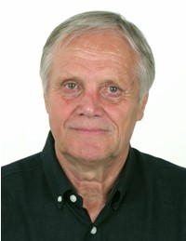
Navazuji na svůj dřívější článek, kdy se zde chci opět zabývat tématem Česko – sudetských vztahů v období kolem 2. světové války a peripetií těchto vztahů provázejících vývoj situace na východní i západní frontě.
V popřevratovém období po roce 1989 se zde bylo možno setkat s pokusy tu někdy líčit vztahy mezi Čechy a Němci v 1. republice jako harmonické, tedy ty vztahy, které tu existovaly do doby, než tyto vztahy mezi Čechy a Němci začaly být negativně ovlivňovány Hitlerem. Takovéto pokusy idealizovat vztahy mezi Čechy a Němci neodpovídají plně realitě.

Vždy zde bylo dělení: „Já jsem Čech a ty jsi Němec“. Ty vztahy mezi oběma národy se vyhrotily už v době, kdy se tvořilo samostatné Československo v roce 1918, kdy se Němci usídlení v Sudetech poprvé usilovali o odtržení od českých zemí. Důvodem pro tyto pokusy byl strach, že Němci ztratí svoje výsadní postavení v této republice, které tu měli za doby, kdy nad českým národem vládli Habsburkové.
Je nutno dodat, že Němci tu po vzniku Československa dostali více svých menšinových práv, než bylo v té době v jiných zemích běžné. A tvrzení, že Němci byli v období 1. republiky loajálními občany Československa, a že tu vzájemnou nenávist rozdmýchal až Hitler, není pravdivé. Hitler těmto Sudeťákům v počátku jen zhmotnil ty jejich sny, že se vrátí do výsadního postavení vůči nám Čechům a podložil tyto jejich naděje agresivní rétorikou vůči Slovanům s doplněním o tvrzení o méněcennosti nás Slovanů. Kdo by na straně Němců takovéto lichotky nechtěl slyšet? Tato falešná propagandistická tvrzení pak vygradovala až k požadavku Sudeťáků na odtrhnutí Sudet od českých zemí.
Není snad třeba opakovat, že Sudety jsou historicky českým územím spravovaným českými králi, a že Němci sem byli pozvání, aby obsadili pohraniční neobydlená území českého království, a tento transfer německého obyvatelstva na české území probíhal už za vlády Václava I, to je ve 12. století. Toto jsou nezpochybnitelná fakta.
K charakterizování vztahů mezi Čechy a Němci za 1. republiky bych využil slova jednoho svého bývalého kolegy z Brna, který zažil ještě dobu 30. let minulého století, tedy dobu, kdy ještě vztahy mezi Čechy a Němci nebyly infikovány Hitlerem. V Brně, jak je známo, byla silná předválečná německá diaspora a ten můj dávný kolega mi ty vzájemné vztahy s Němci přiblížil asi takto. „My čeští kluci z Brna jsme měli svoji partu kluků a Němci z Brna zase měli svoji partu kluků, a když jsme se potkali na ulici, tak jsme se pobili, a proč jsme se pobili? No protože my jsme byli Češi a oni Němci.“ Takže to národnostní dělení zde bylo odjakživa a začínalo platit již od dětských let.
To byl jen takový malý exkurz do vztahů Čechů a Němců před 2. světovou válkou, ale chci se zde spíše věnovat vztahům mezi Čechy a Němci na konci Druhé světové války, když už bylo jasné, že ta válka je na východní frontě prohraná a že je jen otázkou času, kdy Rudá armáda obsadí Československo. Řekněme si pravdu, že ta bláhová naděje na zvrat ve válce na straně Němců nebyla úplně neopodstatněná a vycházela i z toho, že se nakonec mohou domluvit západní spojenci s Hitlerem a půjdou nakonec společně válčit proti Rudé armádě. Odhalen byl nedávno plán Churchilla z roku 1945 pro operaci s názvem „Nemyslitelné“, potvrzující, že takové plány na společné tažení Hitlerovců se západními armádami proti Sovětskému svazu a jeho spojencům, že tu na konci války skutečně existovaly.

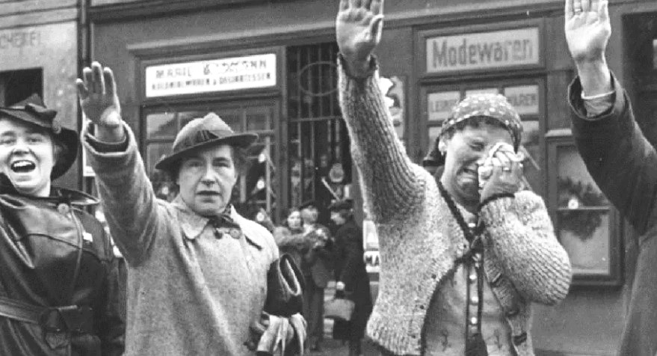

To mé hlavní sdělení, které chci ve svém článku vyslovit, se týká konce války v Sudetech a jde konkrétně o osud tzv. Schneiderova výsadku shozeného na konci ledna 1945 na pomezí Sudet a zbytku českých zemí, kdy již i ti nejzarytější fašisté v Berlíně přestávali doufat, že by Německo mohlo ještě tuto válku vyhrát. Vždyť v konci ledna 1945 se hrnula Rudá armáda Polskem a byla už na řece Odře. A právě v tuto dobu byl vysazen paradesant Gustava Schneidera, zvaný také jako Borkaňuk a nebo Komenský, na teritoria, kde se mísilo osazenstvo Čechů a Němců, a to byl právě region Moravské Třebové a Svitavska. A právě proto byli do této partyzánské skupiny zahrnuti i 4 Němci se Sudet jako spojovací článek na sudetské Němce, kteří měli napomoci komunikaci s místním obyvatelstvem.
Ale někdo, kdo plánoval tento výsadek, podcenil zdejší Němce, podcenil jejich profašistický fanatismus. Tato skupina byla vysazena dne 22. 1. 1945 u obce Pohledy na Svitavsku. A jak tito partyzáni po seskoku zaklepali v noci na první sudeťácký dům na okraji obce Pohledy se žádostí o pomoc, tak místo pomoci se dočkali pravého opaku.
Ten dotyčný majitel domu (Jan Rohatshek) ještě v noci zorganizoval místní domobranu a Sudeťáci se začali ozbrojovat a připravovat se na boj s partyzány. Přitom ale taktéž zbuntovali druhý den ráno veškeré SS a gestapácké jednotky v okolí těchto dvou okresů. Zatímco čeští občané partyzánům pomohli, například z obce Bělá – Malonín, kde manželé Švancarovi nechali u sebe partyzány přespat, tak Sudeťáci se aktivně zúčastnili honu na partyzány. Nakonec po 4 dnech fašistické jednotky partyzány obklíčily u městečka Přední Arnoštov, kde proběhl jejich poslední boj s německými jednotami. Zůstal živ jen jeden sovětský partyzán Čerepenko, který byl do konce války ukryt u jedné Češky v obci Hraničky.
Chci tímto demonstrovat, že ještě na konci války, kdy už i někteří čelní nacističtí pohlaváři hledali kontakty na spojence, aby si zajistili lepší zacházení po skončení války, tak fanatičtí sudetští Němci na českém území byli ještě ochotni kdykoliv udávat Čechy, ale i třeba Němce z vlastních řad, kteří by se začali odvracet od nacistické propagandy. Tak mi to připomíná ten „neslavný“ projev Goebbelse z února 1943 před zaplněnou sportovní halou, kde Goebbels řve „Chcete totální válku?“ A hala šílí, a odpovídá, že chce.

Cituji níže z článku „Výsadek Gustava Schneidera“, kde je popsán podíl těchto místních sudetských Němců z obce Pohledy na likvidaci tohoto desetičlenného desantu Gustava Schneidera:
„Je třeba konstatovat, že německé obyvatelstvo Moravskotřebovska i Svitavska bylo velmi aktivní při pronásledování výsadku Gustava Schneidera a velkou měrou přispělo k jeho likvidaci. Na druhé straně v tomto moravském regionu žili stateční lidé, kteří neváhali poskytnout pomoc parašutistům, kteří riskovali své životy. Obdivuhodnou statečnost projevila mladičká Bronislava Macková, která pomáhala I. K. Čerepenkovi. Pečovala o zraněného sovětského parašutistu v době, kdy v okolí skupina Viktora Kružilina (Jermak) aktivně vystupovala proti nacistům a kdy partyzáni zastřelili tři německé četníky v nedalekém hostinci u Šveců ve Vranové, kdy gestapo organizovalo po partyzánech velké pátrání. Faltýnkovi, Frodlovi, rodina Pokorných i další projevili nesmírnou odvahu, když pomohli zraněnému Čerepenkovi, který přes své tělesné postižení, omrzlý a hladový hledal své spolubojovníky“.

A teď si představte, že potomci těchto Sudeťáků z Pohled u Svitav nám Čechům dnes budou vyčítat, že jsme s nimi naložili nespravedlivě, a že jsme je vyhnali z naší republiky a připravili je o majetek atd. Vždyť možná stačilo, aby ten udavač Rohatshek jen mlčel a po válce využil argumentu, že nebyl fanatickým Němcem, že mohl zradit parašutistický výsadek Schneider, ale že tak neučinil, a mohl by zde v republice po válce snad i zůstat. Byla to jejich sudeťácká volba.
Na závěr musím konstatovat že díky profesionální státnické politice Beneše a rozumné politice za socialismu, kde se nikomu zde v Československu jeho národnostní práva neupírala, ale také se nikomu nevnucovala, se podařilo vyřešit stařičký problém existující zde v této republice po staletí, a to problém mezi Čechy a Němci. Ten problém zde zanikl a my z 1. poválečné české generace jsme nikdy netušili, že se může znovu otázka Sudeťáků dostat opět na přetřes. A představte si, že Fialova vláda začala znovu otevírat tu Pandořinu skříňku a začala zde Němcům vnucovat práva, o která tu ani nikdo nežádal. Vždyť už tu nežijí ani ti, kteří by o tato práva mohli žádat.
Mluvím tu o opatření, že v 8 vybraných sudeťáckých okresech bude druhým úředním jazykem němčina. A právě toto opatření o druhém úředním jazyku se vztahuje i na okres Svitavy, kde leží ta zmíněná ves Pohledy. A poněvadž i já z tohoto svitavského okresu pocházím a pátrám marně ve své paměti, že bych tu někdy potkal někoho, kdo se hlásí k německé národnosti a uměl by jen Německy a ne Česky, tedy kromě turistů, tak považuji toto opatření za bizardní.
Tak se ptám, zbláznila se tato Fialova vláda již úplně? Jak to má běžný občan chápat? Že se teď bude celý městský úřad ve městech z těchto 8 okresů učit německy pro případ, že tam jednou za rok přijde k nim někdo a řekne: „Já sice umím stejně dobře Česky jako Německy, ale já mám přece právo zde používat svůj národní jazyk, a tak já toto právo vyžaduji“. Nejde tu už ani tak o Sudeťáky, ale nelze si nevšimnout, jak Fialova vláda ve zrychleném režimu zásobuje český prostor imigranty jiných etnik, a je možno očekávat, že nebude dlouho trvat, než se tato jiná etnika začnou zde v naší zemi domáhat „svých národnostních práv“.
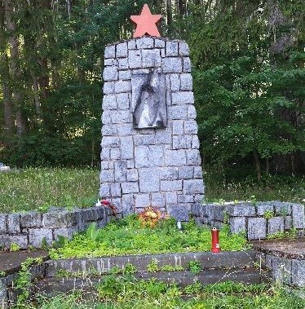
Co je v pozadí těchto aktivit? Podle mého, jen ta naprosto nízká snaha Fialovy vlády se někomu vetřít do přízně. K tomu si přidejte účast ministra Beka na sjezdu Sudeťáků v Německu a pozvání vůči Sudeťákům, aby si svůj příští sudeťácký sjezd krajánků udělali zde v Brně. A nelze ani nevzpomenout na úpornou snahu Petra Pavla o vrácení majetku šlechtickému rodu Lichtenštejnů prostřednictvím nějakého společného fondu, do kterého bude vložen majetek zabavený Lichtenštejnům na základě Benešových dekretů. Jedná se tu zcela evidentně o snahu PePy, jak několika postupnými kroky připravit půdu pro prolomení Benešových dekretů v případě rodu Lichtenštejnů.
Vidíme tu zcela nezakrytě, že jsme se nalodili na nějakou nebezpečnou trajektorii, ze které už není cesty zpátky. Čechy se staly po 2. světové válce jedno-národnostní zemí, kde vymizely veškeré národnostní třenice, a to někomu zřejmě vadí a chce tento stav změnit.

Obrázek pomníků parašutistů u obce Přední Arnoštov jsem pořídil toto léto, kdy jsem u tohoto památníku vzdal těmto hrdinům svoji úctu.

